**Human & Computer Interaction**

**Website Documentation**

**Project** : VHOTEL

**Introduction :**

In this project, I was assigned to make a hotel website for VHOTEL. This website mainly consists of 5 pages, namely Home, About Us, Rooms, Facilities, and Reservation.

**Components:**

* **Navigation Bar**



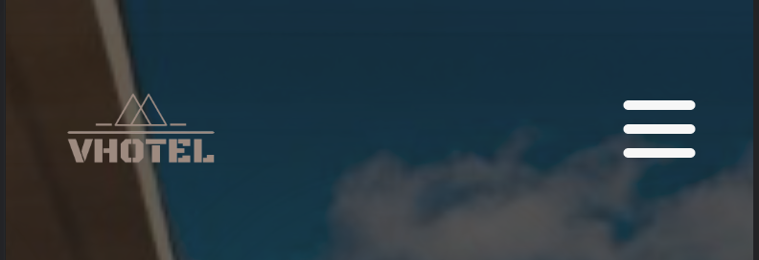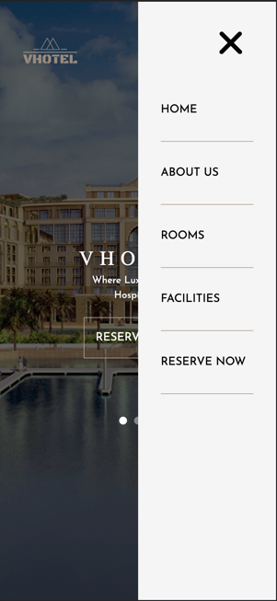

Navigation bar terdiri dari logo VHOTEL, tombol-tombol yang akan mengarahkan ke halaman lainnya (HOME, ABOUT US, ROOMS, FACILITIES), serta tombol reserve now untuk melakukan pemesanan kamar. Navigation bar akan kompatibel untuk desktop dan mobile view.

* **Footer**

Pada bagian footer, terdapat alamat, nomor telepon customer service, dan email dari VHOTEL. Di bagian tengah terdapat bagian yang berisi halaman-halaman dari website yang ketika di tekan akan mengarahkan user ke halaman tersebut. Di bagian kanan terdapat bagian yang berisi tombol-tombol yang akan mengarahkan user ke sosial media VHOTEL.

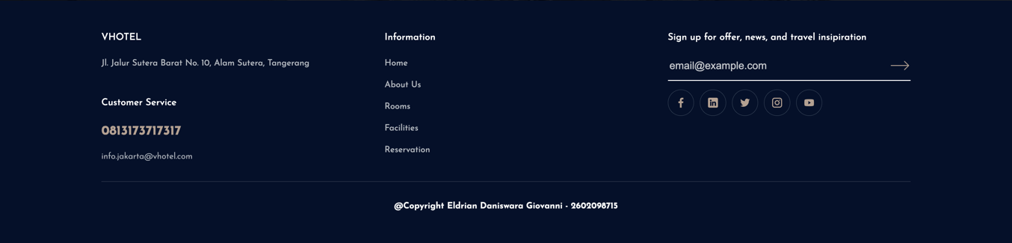

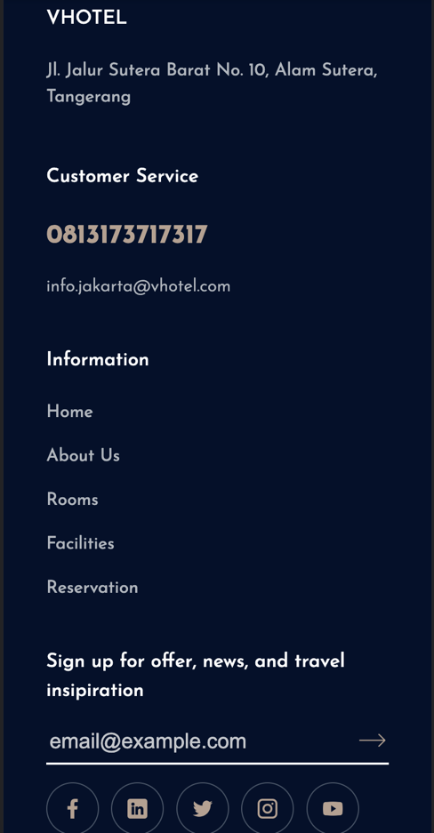

* **Halaman Home**

Halaman home terdiri dari beberapa bagian. Pertama, tentunya terdapat navigation bar. Kedua, terdapat bagian perkenalan dari VHOTEL yang di dalamnya terdapat sebuah tombol yang akan mengarahkan ke halaman ABOUT US yang berisi informasi mengenai VHOTEL serta lokasi dan kontak email dan whatsapp VHOTEL. Ketiga, terdapat bagian yang mempromosikan kamar VHOTEL, dan ada tombol yang akan mengarahkan ke halaman ROOMS. Keempat, terdapat bagian yang berisi promosi-promosi yang sedang berlangsung untuk para tamu VHOTEL. Dan terakhir tentunya terdapat footer dari VHOTEL.

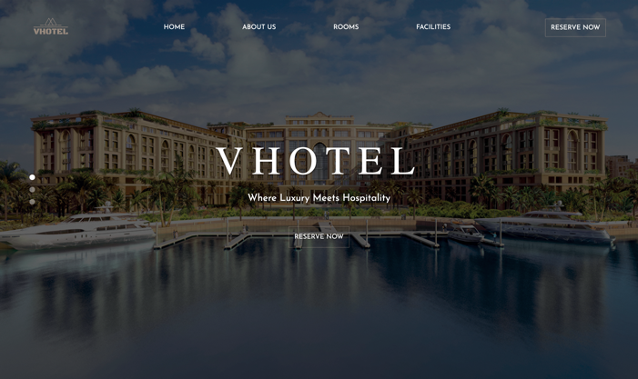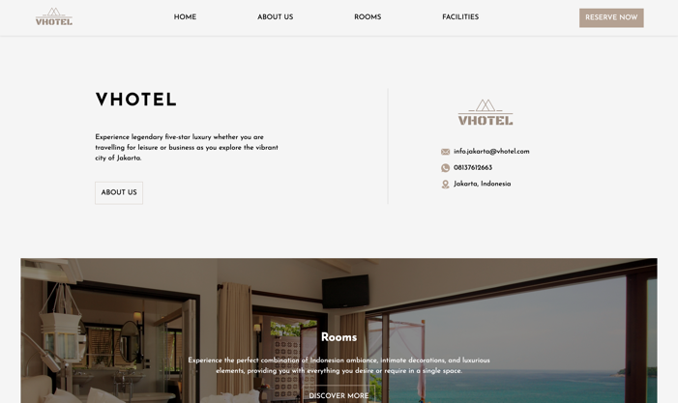

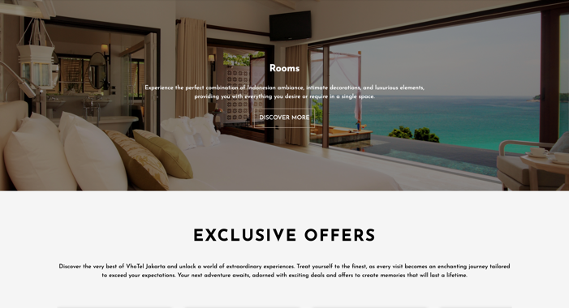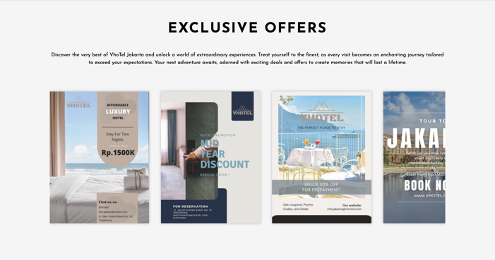

*Desktop View*

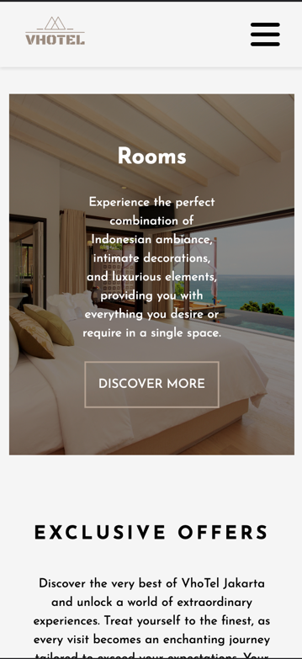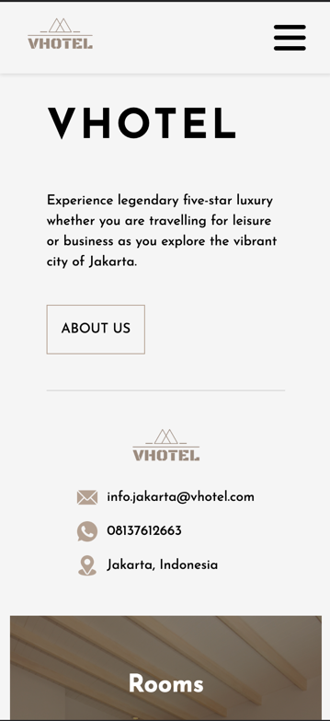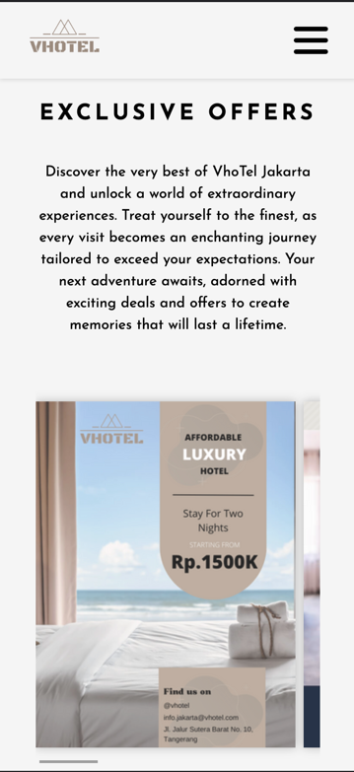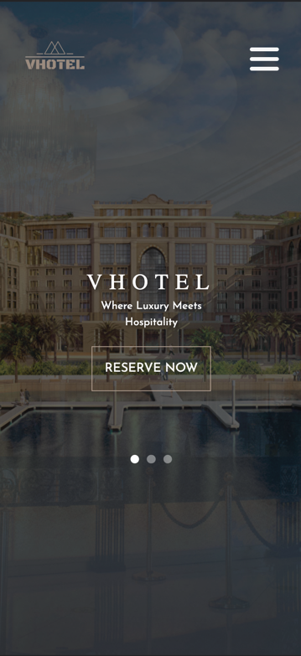

*Mobile View*

* **Halaman About Us**

Halaman ini terdiri dari beberapa bagian. Pertama, tentunya terdapat navigation bar. Kedua, terdapat bagian yang berisi mengenai informasi para founders VHOTEL. Ketika foto para founder di hover, maka akan muncul nama dan jabatannya. Ketiga, terdapat bagian yang berisi tentang visi dari VHOTEL. Keempat, terdapat bagian yang berisi sejarah dan cerita dari VHOTEL. Dan terakhir tentunya ada footer.

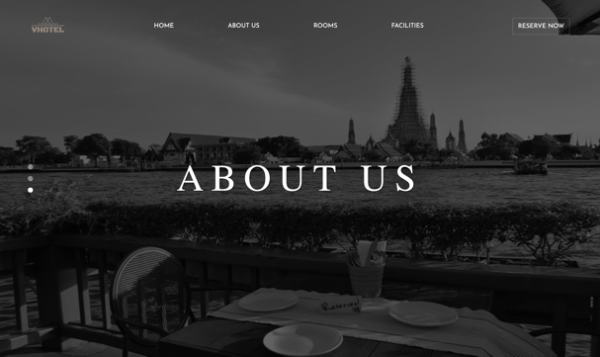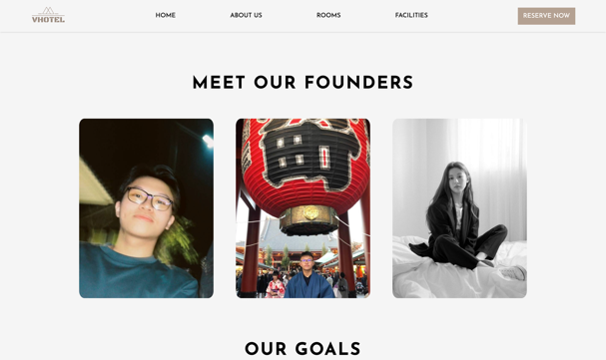

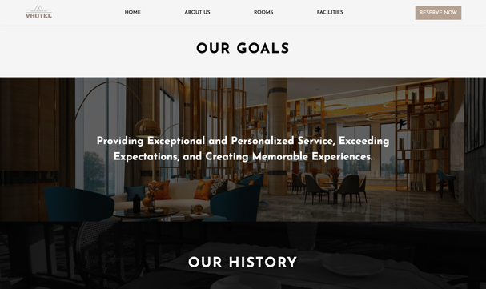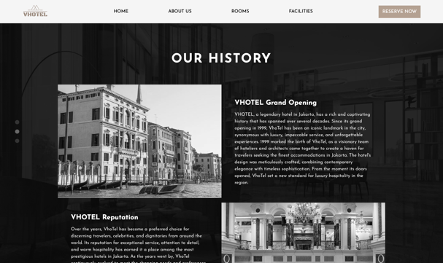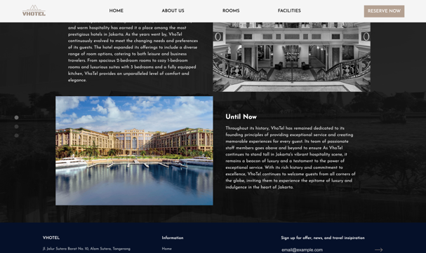

*Desktop View*

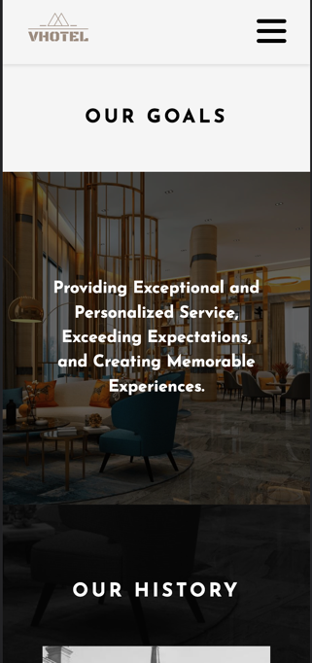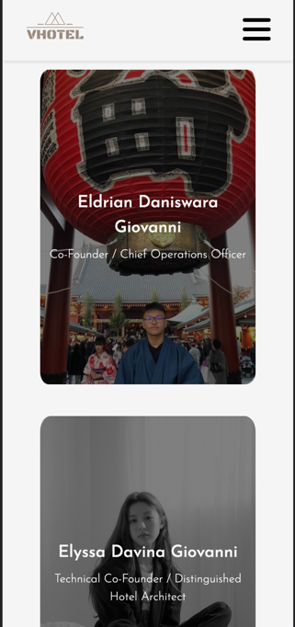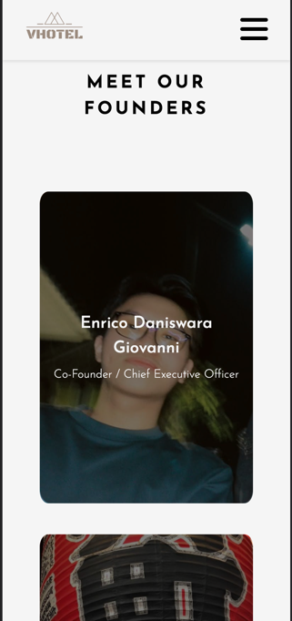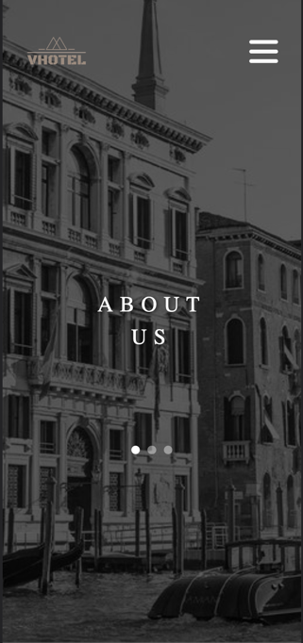

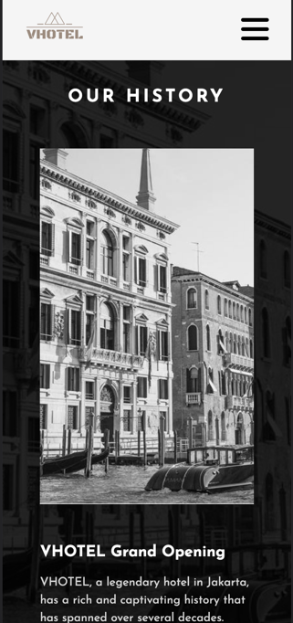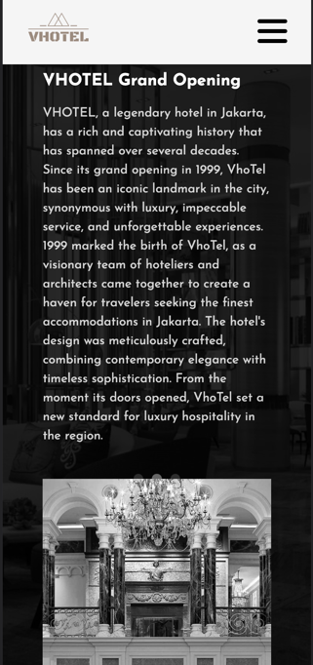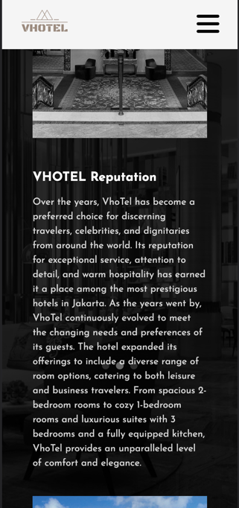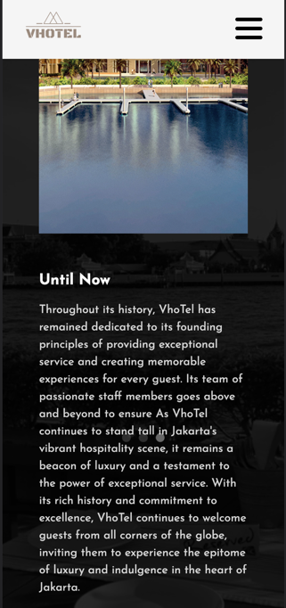

*Mobile View*

* **Halaman Rooms**

Pada halaman ini terdapat beberapa kamar yang disediakan oleh VHOTEL. Untuk setiap kamar terdapat informasi singkat mengenai kamar tersebut, seperti tipenya, deskripsi singkat, harga, ranjang, luas, serta jumlah tamu. Pada bagian tersebut pula terdapat dua buah tombol, yaitu tombol reserve yang akan mengarahkan user ke halaman reservation dan tombol learn more yang ketika di tekan akan menampilkan fasilitas yang disediakan oleh kamar tersebut. Selain itu, halaman ini tentunya dilengkapi dengan navigation bar dan footer yang terdapat di bagian atas dan akhir halaman website.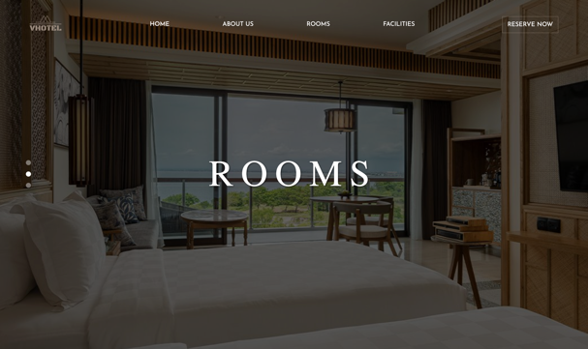 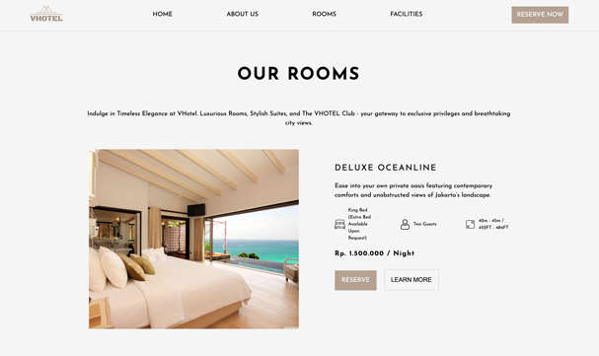

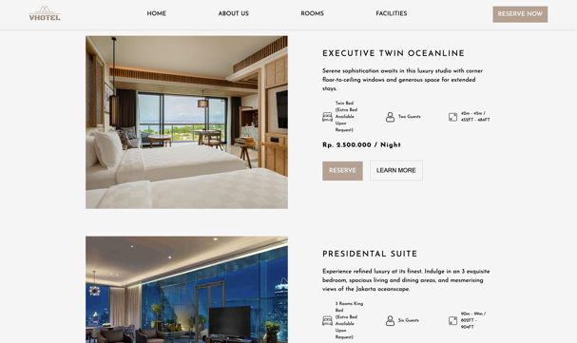 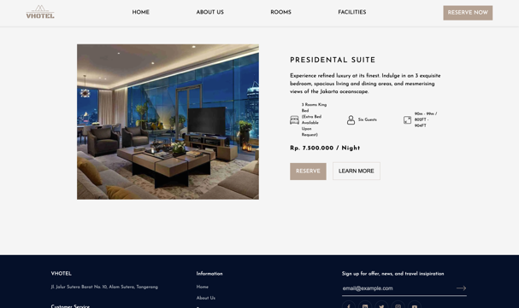

*Desktop View*

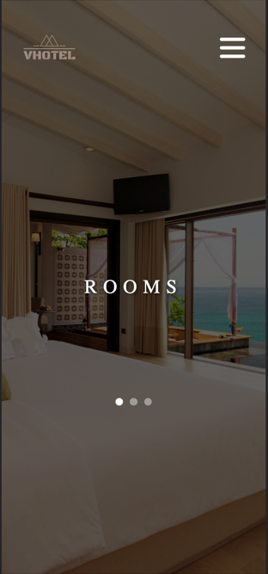 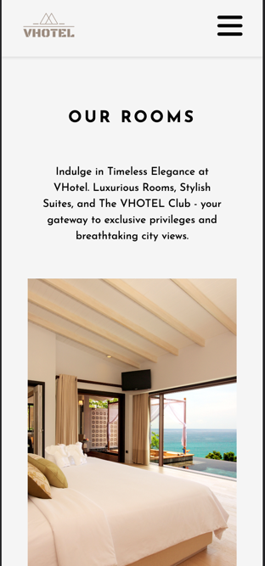 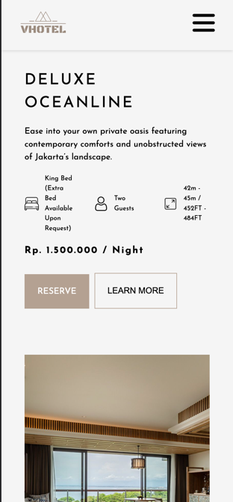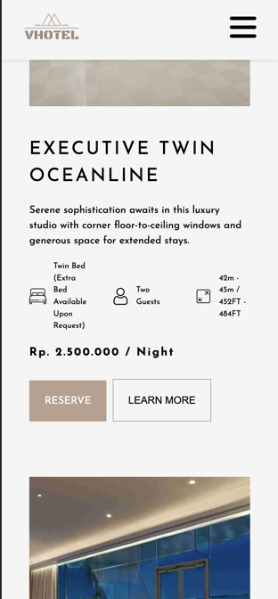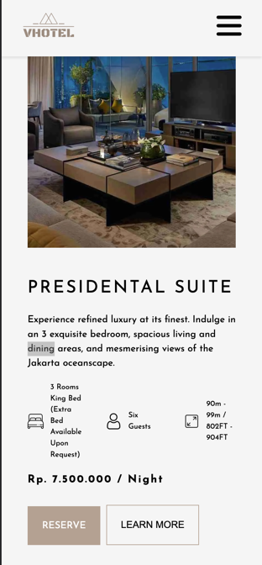

*Mobile View*

* **Halaman Facilities**

Pada halaman ini terdapat beberapa fasillitas yang disediakan oleh VHOTEL, serta dilengkapi deskripsi singkat dari setiap fasilitas (ketika foto dihover akan menunjukkan deskripsi singkat dari fasilitas). Halaman ini tentunya dilengkapi dengan navigation bar diatas dan footer diakhir.

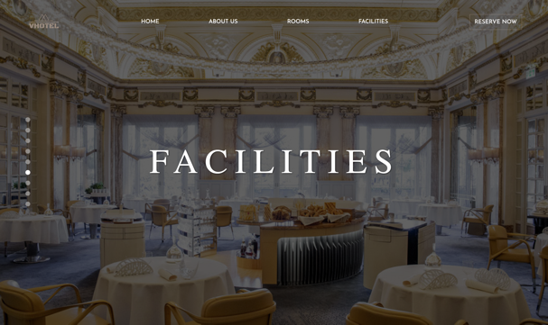 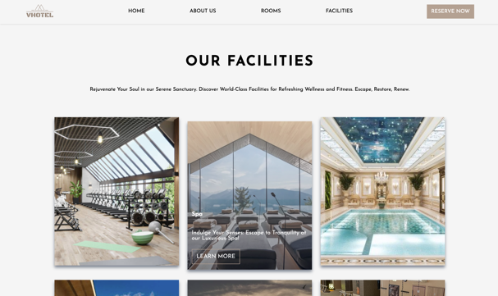

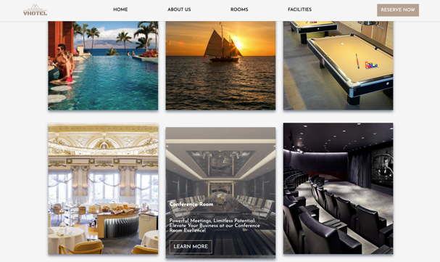

*Desktop View*

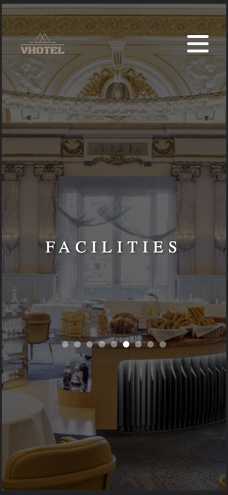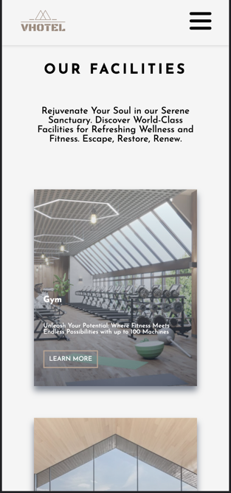 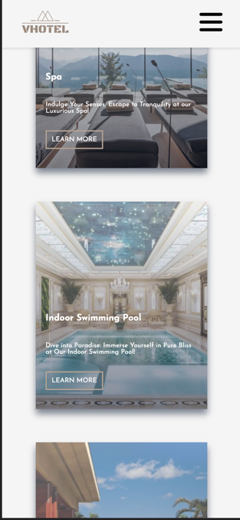 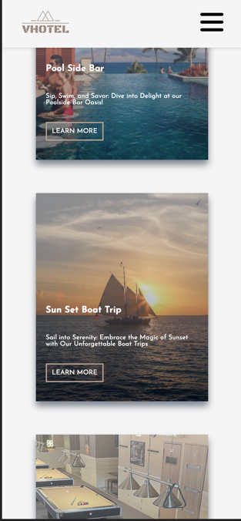

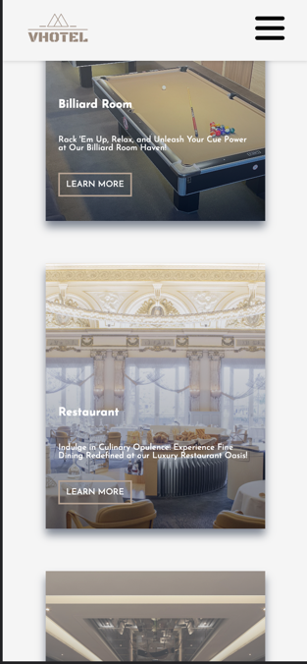 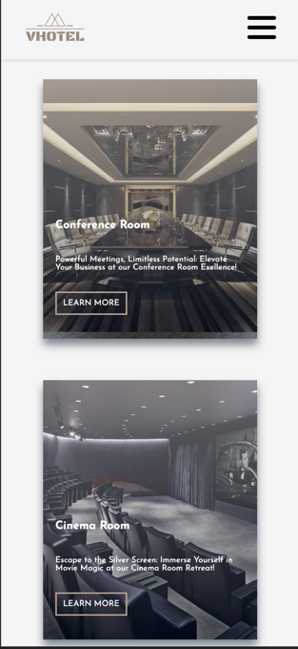

*Mobile View*

* **Halaman Reservation**

Halaman ini memuat sebuah formulir pemesanan kamar VHOTEL. Formulir tersebut akan meminta pengguna untuk memasukkan beberapa data diri, seperti nama lengkap, email, tanggal check-in, tanggal check-out, dan tipe kamar yang akan dipesan. Setiap kali user memasukkan datanya, sistem akan langsung memvalidasi data yang dimasukkan. Validasi yang dibuat adalah :

* Panjang nama lengkap harus lebih dari 2 karakter dan tidak boleh kosong.
* Email tidak boleh kosong dan harus memiliki format email yang benar. [Harus terdapat symbol ‘@;, memiliki format domain yang benar (@blabla.com) harus terdapat ‘.’ , serta diawal dan diakhir . tidak boleh kosong]
* Tanggal check-in tidak boleh kosong dan tidak boleh sebelum dari tanggal pemesanan.
* Tanggal check-out baru bisa diisi setelah tanggal check in diisi
* Tanggal check-out tidak boleh sama dengan tanggal check-in
* Tanggal check-out harus minimal 1 hari setelah tanggal check-in (validasi untuk tanggal check-out tidak boleh sebelum dari tanggal pemesanan tidak perlu dibuat karena ketika tanggal check-in sudah tervalidasi tidak terjadi sebelum tanggal pemesasnan, otomatis tanggal check-out tidak akan bisa terjadi sebelum tanggal pemesanan).
* Tipe kamar yang dipesan harus dipilih salah satunya.

Tentunya, pada bagian atas halaman reservation terdapat navigation bar dan pada bagian akhir terdapat footer.

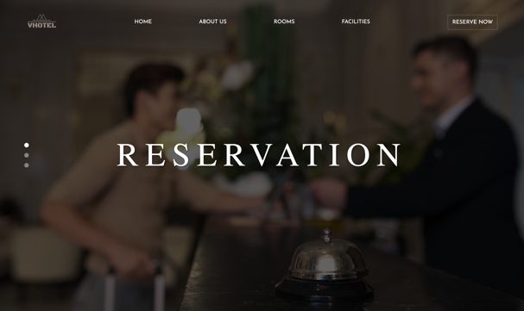 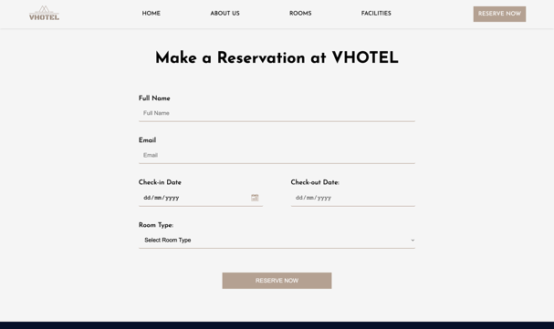

*Desktop View*

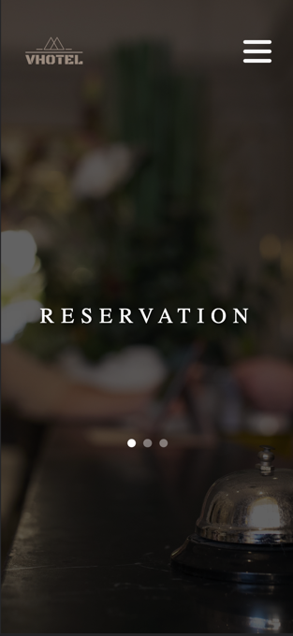 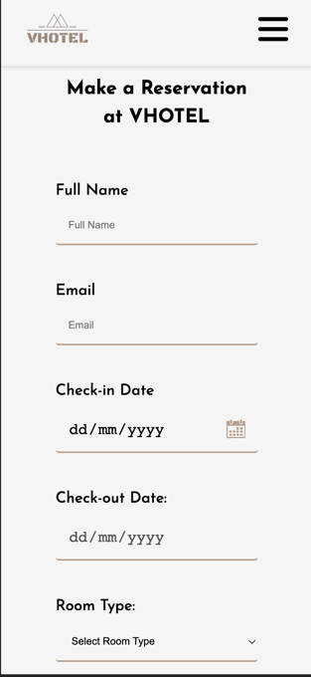

*Mobile View*

**Link Referensi :**

* **Home**

**carousel home slide-1**

<https://wallpaperaccess.com/luxury-hotel>

**carousel home slide-2 & room-section**

https://wallpapers.com/picture/hotel-room-1920-x-1080-picture-q87eykgbt6z5mmsz.html

**carousel home slide-3**

<https://unsplash.com/photos/ym_EI-DTS1g>

**Promotion-content**

<https://www.canva.com/design/DAFkaHvv5aY/XpFsawT--DdkK9NhV-KsNg/edit?utm_content=DAFkaHvv5aY&utm_campaign=designshare&utm_medium=link2&utm_source=sharebutton>

<https://www.google.com/url?sa=i&url=https%3A%2F%2Fwww.jetsetter.com%2Fmagazine%2Fbest-caribbean-hotels%2F&psig=AOvVaw0n-A1KZUSGGPs1g18Ql8mT&ust=1685551197030000&source=images&cd=vfe&ved=0CBEQjRxqFwoTCICIttW9nf8CFQAAAAAdAAAAABA4>

https://www.google.com/url?sa=i&url=https%3A%2F%2Fcavo-olympo-luxury-resort-spa-litochoro-gr.hotelmix.id%2F&psig=AOvVaw0n-A1KZUSGGPs1g18Ql8mT&ust=1685551197030000&source=images&cd=vfe&ved=0CBEQjRxqFwoTCICIttW9nf8CFQAAAAAdAAAAABBE

<https://www.google.com/url?sa=i&url=https%3A%2F%2Fvilla-santa-maria-luxury-villa-amalfi.hotelmix.id%2F&psig=AOvVaw0n-A1KZUSGGPs1g18Ql8mT&ust=1685551197030000&source=images&cd=vfe&ved=0CBEQjRxqFwoTCICIttW9nf8CFQAAAAAdAAAAABBg>

* **About Us**

**About us slide-1**

<https://suitcasemag.com/articles/best-riverside-hotels>

**About us slide-2 & goals-background**

https://www.canarytechnologies.com/post/hotel-lobby-layout

**About us slide-3**

<https://images.app.goo.gl/Kumh2DWxCMSk5DXz9>

**History**

<https://suitcasemag.com/articles/best-riverside-hotels>

<https://wallpaperaccess.com/luxury-hotel>

<https://www.wallpaperuse.com/vien/ooiimh/>

* **Rooms**

**King room**

https://wallpapers.com/picture/hotel-room-1920-x-1080-picture-q87eykgbt6z5mmsz.html

**Twin room**

https://images.app.goo.gl/ZcT4tTsnvS3nQg6t5

**Presidental suite**

https://images.app.goo.gl/1ymUEtzwbQcAoqQK8

* **Facilities**

**gym**

https://images.app.goo.gl/7AXzjxYVutRh3ubC7

**spa**

https://images.app.goo.gl/wtfnhAKZyxCiunc57

**indoor swimming**

https://images.app.goo.gl/KxKWcqJSbsPkDVA9A

**pool-sidebar**

https://images.app.goo.gl/s2s1Cppb5Us1EfRp8

**sunset-boat-trip**

https://images.app.goo.gl/vuuiESfq3nd7pqM4A

**billiard-room**

https://images.app.goo.gl/Vbqsq6nMLbHBphkg6

**luxury-resto**

https://images.app.goo.gl/hc4uXbripMMMrGih6

**conference-room**

https://images.app.goo.gl/YqsB54rdtkPVw28B7

**cinema-room**

https://images.app.goo.gl/vsVnsH6bmXqD8UHv5

* **Reservation**

**Carousel slide-1**

<https://www.freepik.com/photos/hotel-reservation>

**Carousel slide-2**

<https://wallpaperaccess.com/luxury-hotel>

**Carousel slide-3**

https://www.freepik.com/free-photos-vectors/hotel-new-normal

**Icon :** <https://www.flaticon.com/>